22 Развертывание приложения

Задания:
Задание 1. Выполнить развертывание WPF приложения, разработанного в рамках практики по программированию, двумя способами:
- С помощью возможностей Visual Studio 2022;
- С помощью InnoSetup

Анализ результатов:
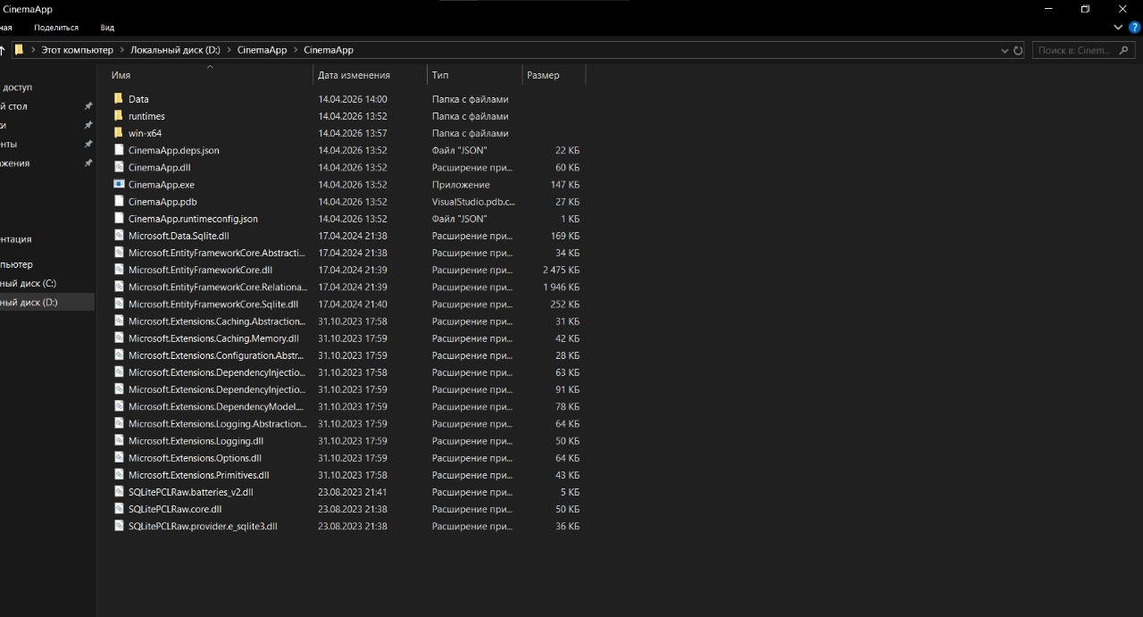
Рисунок 1.1 – Результат работы программы

